 ВСЕМИРНЫЙ ДЕНЬ ТЕАТРА ДЛЯ ДЕТЕЙ МОЛОДЕЖИ 20 МАРТА
ПОСЛАНИЕ ЁСИ ОИДА

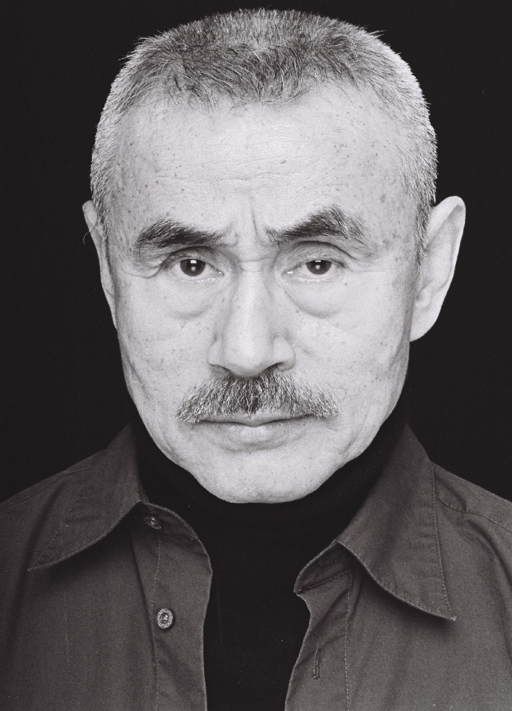

Ёси Оида (Yoshi Oida)
Актер, режиссер, писатель. Ёси Оида родился в префектуре Хиого в 1933 году. В настоящее время живет в Париже. Он начал свою карьеру в качестве актера в японском театре Bungakuza и театральной труппе Shiki. С 1970 года работал с Питером Бруком в CIRT (Международный центр театральных исследований), играл в «Махабхарате», «Буре», «Человеке, который…» Питера Брука, «Шан-кине» Саймона Макберни и многих других. Ёси Оида поставил несколько драматических и оперных спектаклей. Его всемирно известную книгу «Актер по течению», изданную в 1989 году, перевели на 17 языков и называют «Библией актера». Ёси Оида имеет награды французского правительства – три степени Ордена Искусства и литературы: Кавалер Ордена Искусства и литературы (1992), Офицер Ордена Искусства и литературы (2007) и Командор Ордена Искусства и литературы (2013).

С самого рождения я все время подражал своим родителям. Как ходить, как есть, как разговаривать – всему этому я научился, копируя родителей. Немного повзрослев, чтобы разбираться в том, что им нравится, я учился ходить в театр. Он стал для меня настоящей волшебной страной. Первое, что вы видите, входя в театр, – это занавес. Помню, с каким трепетом я ждал, когда занавес откроется, задаваясь вопросом: что там, за ним? Когда занавес наконец-то открывался, возникал мир фантазий, созданный декорациями, театральным светом и костюмами. Порой этот мир был очень похож на реальность, а иногда его ландшафт был совершенно невозможен в реальном мире. Актеры были в самых разных обличьях, они плакали, смеялись, пели, танцевали. Во время антракта раздавались возбужденные звуки и шум голосов. Если это был маленький театр, и я сидел в первом ряду, то иногда мог приоткрыть занавес и заглянуть за него. Удивительно, но тогда в одно мгновение сцена менялась, превращаясь в большую, – развернутую и отодвинутую в глубину. Потом, дома, я изображал актеров. Больше всего мне нравилась роль самурая. Я рисовал себе мужественные брови, делал парик и вместе с друзьями играл в бои на бамбуковых мечах. Когда я учился в седьмом классе, я начал делать модели декораций в масштабе

– с вращающейся сценой, с театральным светом, сделанным из миниатюрных лампочек… и, конечно же, с их помощью пробовал делать сценические перестановки.
Все более увлекаясь этими экспериментами, в конце концов я попал в профессиональную театральную компанию. В те времена не было школ современного театра, и я пошел учиться к мастеру театра традиционного. У него я изучал театральные приемы, традиционно передаваемые по наследству. Учиться традиционному театру – это значит подражать тому, что делает мастер, и стараться делать все в точности, как мастер. Однажды у меня появился неожиданный шанс поработать под руководством Питера Брука. Первым уроком, полученным от него, была импровизация, с которой я раньше никогда не сталкивался. Меня просили импровизировать, а я понятия не имел, что это такое, поэтому делал движения из традиционных комбинаций, которым выучился в Японии. Однажды Брук подал мне знак и сказал: «Не копируйте японский традиционный театр!». Сраженный этим требованием, я почувствовал себя выброшенным в огромный океан. Мне было не на что опереться, и я, как разбитый корабль, просто дрейфовал туда- сюда. Это был момент, когда я впервые задумался о творчестве. Я понял, что моя работа заключается не в том, чтобы просто воспроизводить то, что существовало в прошлом в традиционном театре, но – в создании своей собственной экспрессии. Что творить – не значит создавать что-то из ничего, как это делает Бог, а, используя то, что уже существовало, выходить за его пределы. Ван Гог работал под влиянием Укиё-э, Пикассо создавал свои картины, вдохновляясь африканским искусством, а Миро отталкивался от китайских иероглифов, – все они развивались на основе того, что уже существовало.
Похоже, избранный мною путь – такой же. Моя жизнь заключалась в том, чтобы подражать всему, что я видел и слышал в театре, а потом стараться выйти за рамки увиденного и услышанного. Этот же опыт направлял меня и на поиски своего пути в жизни – проходящего сквозь театр и выходящего за его пределы.
Yoshi Oida

